Міністерство освіти і науки України
Івано-Франківський національний технічний
університет нафти і газу

Кафедра ІПЗ

Лабораторна робота №3
Тема: НАПИСАННЯ МОДУЛЬНИХ ТЕСТІВ.

Підготував:
cт. гр. ІП-21-2
Пшепінда Р.В.
Перевірив:
Храбатин Р.І.

Івано-Франківськ
2025

Мета роботи: навчитися створювати модульні тести, розібратися в існуючих інструментах для створення модульних тестів та навчитися їх обирати.

Виконання роботи

Підготовка середовища до роботи:
Створюємо базову структуру папки для тестування
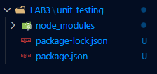
Створюємо файл з функціями для тестування
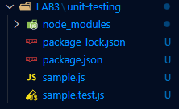
Вписуємо базову функцію для перевірки правильності налаштування
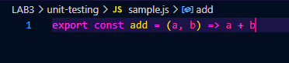
Вигляд файлу package.json
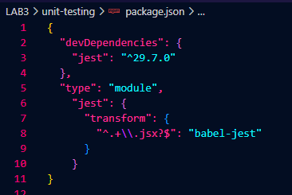
Встановлюємо решту необхідних залежностей
Вигляд файлу .babelrc
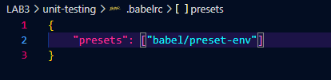
Імпортуємо функції в файл для тестування:
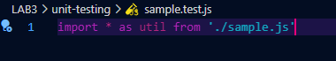
Створюємо тест-кейс для тестування функції
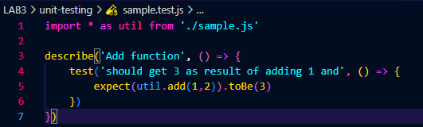
Створюємо скрипт для запуску тестування
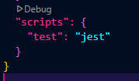
Результати запуску тестування
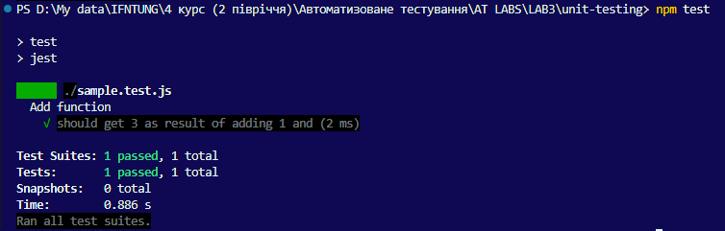
Тестові функції згідно варіанту
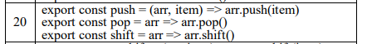
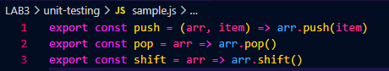
Тестування функції push
Тест-кейси
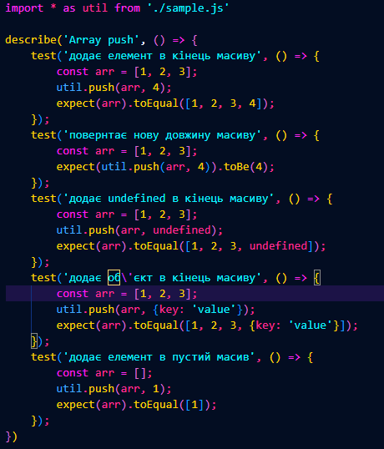
Результати тестування
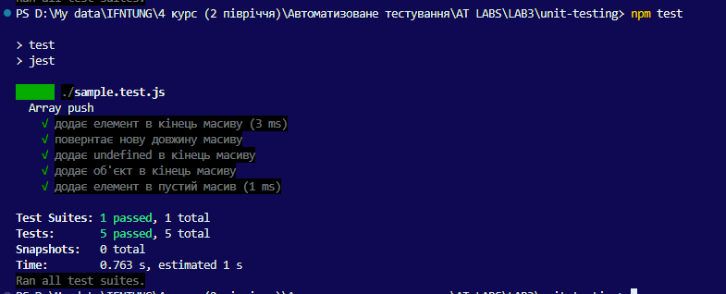
Тестування функції pop
Тест-кейси
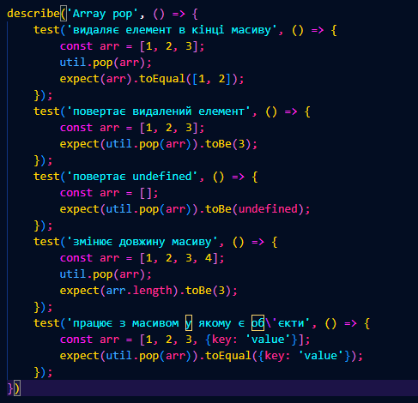\
Результати тестування
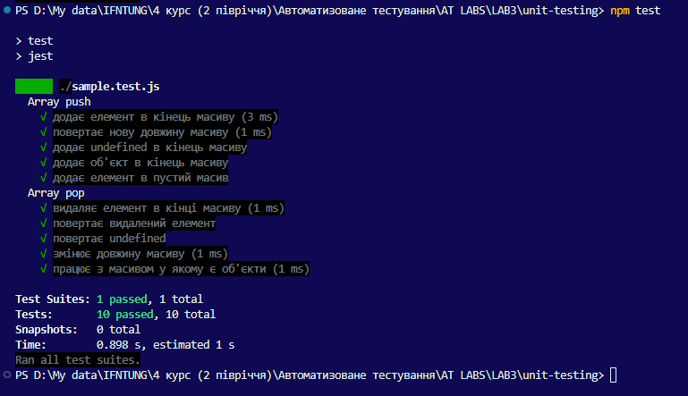

Тестування функції shift
Тест-кейси
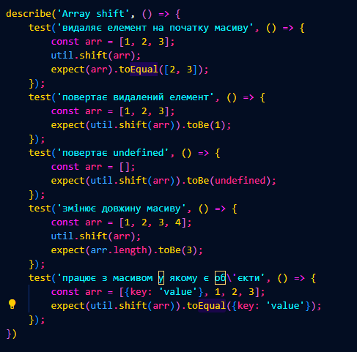
Результати тестування
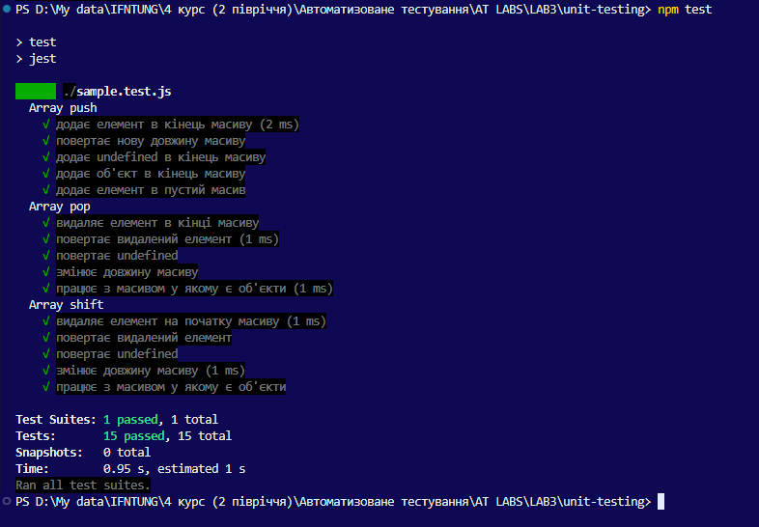

https://github.com/RomanPSH/AutomationTesting

Висновок: на даній лабораторній роботі було створено модульні тести, розібрався в існуючих інструментах для створення модульних тестів та навчився їх обирати.

